Escola Municipal de Educação Básica Augustinho Marcon.
Catanduvas, outubro de 2020.
Diretora: Tatiana Bittencourt Menegat.
Assessora Técnica Pedagógica: Maristela Borella Baraúna.
Assessora Técnica Administrativa: Margarete Petter Dutra.
Professora: Daniela Garbin.
2º ano – Matutino.

AULA 4 – SEQUÊNCIA DIDÁTICA – TECENDO O SABER.
HISTÓRIA: AS FLORES DA PRIMAVERA - 05/10/2020 À 09/10/2020.

1 – ATIVIDADE
OBSERVE A IMAGEM E ESCREVA O QUE VOCÊ ESTÁ VENDO?
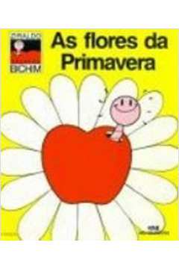
................................................................................................................................................................................................................................................................................................................................................................................................................................................................................................................................................................................
........................................................................................................................................................................................................................................................................................

2 - ATIVIDADE

USE SUA CRIATIVIDADE E CRIE UM NOVO NOME PARA ESSA HISTÓRIA.
.............................................................................................................................................................................................................................................................................................................................................................................................

3 - ATIVIDADE

NO LIVRO DE MATEMÁTICA APRENDER JUNTOS NAS PÁGINAS 100 À 107.

A) NA PÁGINA 100 E 101 CONTINUAMOS COM AS CENTENAS.
B) NA PÁGINA 102 E 103 CENTENAS EXATAS, FAÇA A LEITURA E RESOLVA AS ATIVIDADES (USANDO O MATERIAL ALTERNATIVO: O MATERIAL DOURADO E O ÁBACO).
C) NA PÁGINA 104,105 ADIÇÃO E SUBTRAÇÃO COM CENTENAS INTEIRAS (ATIVIDADES 1 E 2), USANDO O MATERIAL DOURADO OU ÁBACO.
D) NA PÁGINA 107 A ATIVIDADE 4.

